**EDICTO EMPLAZATORIO**

**EL SUSCRITO SECRETARIO DEL JUZGADO SEGUNDO PROMISCUO MUNICIPAL DE FONSECA - LA GUAJIRA**

**EMPLAZA**

**A MADELEINE OCHOA BERNAL, identificada con la cedula de ciudadanía N°49.606.193, para que comparezca por sí o por medio de apoderado, a recibir notificación personal del Mandamiento de Pago de fecha (27) Veintisiete de enero de dos mil veintitrés (2023) proferido dentro del PROCESO EJECUTIVO – RADICACION** 44–279–40–89–001–2023–00018-00**, promovido por el** BANCOLOMBIA S.A, identificado con el NIT 890903938-8, **obrando a través de apoderada judicial,** JESSICA PATRICIA HENRIQUEZ ORTEGA,identificada con la cédula de ciudadanía No.44.158.296 **y TP N° 150.713-D1, contra MADELEINE OCHOA BERNAL, para estar a derecho en la forma legal.**

**Entendiéndose surtido el Emplazamiento transcurridos quince (15) días después de la publicación del mismo, en consecuencia, de lo anterior, si el Emplazado no comparece a notificarse del citado proveído, se le designará un Curador Ad-Litem, con quién se surtirá la notificación.**

**Se procede a publicar el presente edicto a través de la página WEB de la Rama Judicial y a incluirlo en el Registro Nacional** de Personas Emplazadas. **Como lo indica el Art.10 del Decreto 806 de 2020.**

**Hágase entrega del presente Edicto Emplazatorio al interesado para su publicación correspondiente.**

**Fonseca la Guajira veinticuatro (24) de agosto de 2023.**

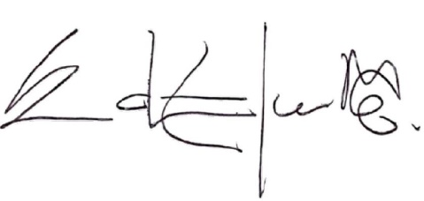

**EDUARDO CAMPO BERNAL**

**SECRETARIO**